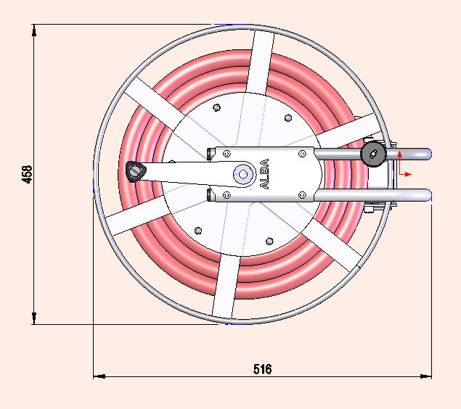
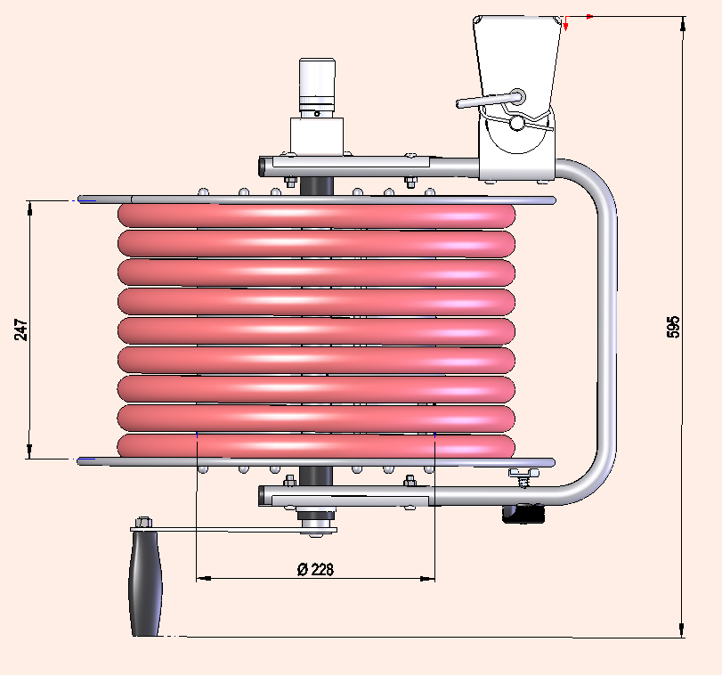

Varenr. | Model | Total-højde A | Total-  længde B | Total- bredde C | Tromle-  diam. Indv. Ø | Tromlediam. Udv. Ø | Tromle-  bredde  F | Vægt  kg
ALB11428 | Status II | 458 | 516 | 595 | 228 | 458 | 247 | 10,3

